ВСЕУКРАЇНСЬКИЙ ФОРУМ
ЛІДЕРСТВО
ТА МЕНТАЛЬНЕ ЗДОРОВ’Я
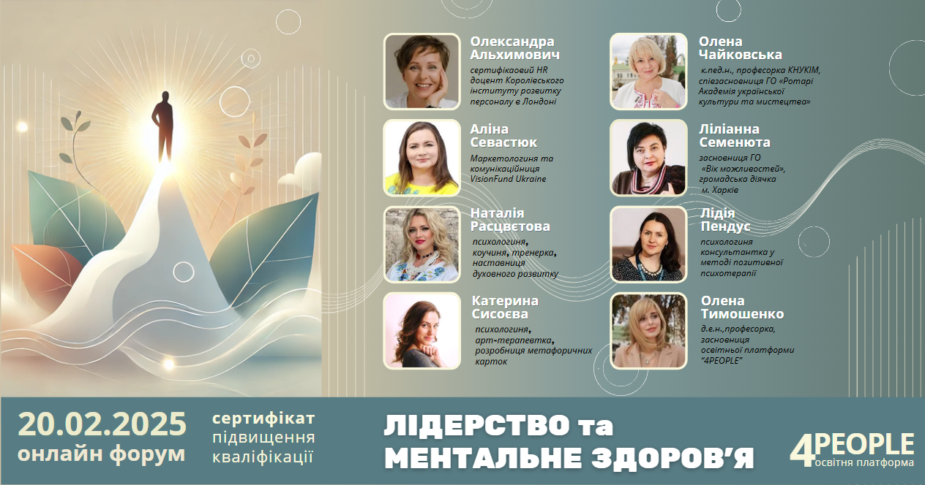
20 лютого 2025 року, 18:00-21:00, м. Київ, ZOOM

ЗАГАЛЬНА ІНФОРМАЦІЯ ТА АКТУАЛЬНІСТЬ ФОРУМУ

«Ментальне здоров’я -це основа нашої здатності мріяти,
діяти і долати виклики. Без турботи про внутрішній світ
неможливо досягти гармонії у зовнішньому».

«Лідерство - це здатність бачити не лише результати,
але й людей. Турбота про ментальне здоров’я своє
та своєї команди - це запорука довгострокового успіху»

Психологічна криза українського суспільства, спричинена повномасштабною військовою агресією росії проти України, визначає актуальність та необхідність проведення Форуму. Основними психологічними маркерами цієї кризи є хронічна психічна виснаженість, підвищений рівень тривожності, емоційне та професійне вигорання, стан невизначеності та апатія. Стресові фактори, пов’язані з воєнними подіями, суттєво впливають на здатність виконувати професійні обов’язки, знижуючи якість діяльності через вплив несприятливих зовнішніх умов.
Отже, сучасні реалії в Україні зумовлюють надзвичайно складні обставини, які потребують впровадження інноваційних підходів до управління, підтримки та збереження людського капіталу. Для досягнення Перемоги та ефективної післявоєнної відбудови України необхідні значні фінансові, інвестиційні, енергетичні й технологічні ресурси. Проте найважливішим є наявність психологічно здорових людей, адже реалізація інтелектуального, творчого та емоційного потенціалу кожної особистості можлива лише за умови її ментального благополуччя. Лідерство і ментальне здоров’я стають ключовими чинниками, які визначають здатність суспільства, організацій і команд адаптуватися до кризових ситуацій, зберігати продуктивність і забезпечувати ефективну взаємодію в умовах невизначеності.
Дослідження свідчать, що в кризових умовах особистісні якості лідера безпосередньо впливають на емоційний стан та психологічну стійкість команд. Одночасно, підтримка ментального здоров’я стає основою для прийняття зважених рішень, формування довіри та ефективного комунікаційного середовища.
Лідери, які зберігають емоційну стабільність, здатні приймати зважені рішення, підтримувати команди та бути джерелом натхнення для інших. Формування лідерів, які розуміють важливість ментального здоров’я, є критично важливим для підтримки морального духу та відновлення суспільства.
Усі учасники Форуму отримують сертифікат про підвищення кваліфікації обсягом 6 годин (0,2 кредити ЄКТС), який відповідає всім вимогам законодавства, зокрема «Порядку підвищення кваліфікації педагогічних та науково-педагогічних працівників» від 21 серпня 2019 року №800, зі змінами, внесеними згідно з постановою Кабінету Міністрів України від 27 грудня 2019 року №1133).

МЕТА ФОРУМУ
Метою проведення форуму є: привернення уваги та формування усвідомлення важливості ментального здоров’я серед лідерів та команд як ключового фактору ефективної діяльності в умовах війни та кризи, обговорення основних практик підтримки ментального здоров’я, що сприятимуть відновленню та розвитку лідерства в Україні.
Проведення такого Форуму дозволяє глибше зрозуміти ці виклики, створити платформу для обговорення шляхів подолання кризи та обговорити основні підходи для підтримки ментального благополуччя українського суспільства.

МІСЦЕ І ЧАС ПРОВЕДЕННЯ
Місце проведення – платформа для відеозустрічей Zoom. Після Форуму надається сертифікат підвищення кваліфікації, доступ до відеозапису та презентацій спікерів.
Час проведення: 20 лютого 2025 р., 18:00-21:00.
Реєстрація за посиланням: https://forms.gle/yuD1uyDQZ4zrjthK6

ОСНОВНІ ПИТАННЯ ФОРУМУ:
- покращення ментального здоров’я та впевнене керування життям;
- трансформація особистості: новий рівень свідомості та розвиток лідерських якостей;
- актуальність питань ментального здоров’я для українського суспільства та роль жіночого лідерства;
- трансформаційне лідерство на шляху до сталого розвитку;
- вплив фінансового благополуччя на ментальне здоров’я: формула особистої фінансової безпеки;
- фінансова інклюзія: рівні можливості доступу до фінансів;
- гендерна рівність на роботі: рівень рівноправ’я та як перемогти гендерні стереотипи;
- культура і компетентність сучасного лідера;
- основні практики покращення ментального здоров’я (арт-терапевтичні практики, гештальт-терапія);
  - лідерство у сфері освіти: забезпечення психоемоційного благополуччя здобувачів і викладачів;
  - профілактика вигорання: як лідери можуть допомогти собі та своїм командам.

СПІКЕРИ
Людмила Онофриєсе – представниця ВРУ, ініціаторка створення МФО «Підтримка волонтерського руху» у Верховній Раді України, Президентка Міжнародного благодійного фонду захисту жінок і дітей Шішіралей, засновниця центрів реабілітації та допомоги «Мрія та Перемога», засновниця Інституту народної жіночої дипломатії
Олександра Альхимович - сертифікований HR, співзасновниця та керуючий партнер APT (abilities. proficiency. talents), української агенції з інвестицій в людський капітал. Викладач та дослідник Львівської бізнес школи Українського католицького університету. Входить до ТОП-30 найвпливовіших жінок України. Драйвер низки ініціатив, спрямованих на популяризацію STEM професій серед дівчат в Україні. Працювала експертом зі стратегічного розвитку Офісу із залучення інвестицій при Кабінеті Міністрів.
Аліна Севастюк - міжнародний експерт із управління репутацією, соціальної відповідальності бізнесу. Волонтерка в інформаційно-просвітницьких, освітніх та соціальних ініціативах, членкиня правління «Українського жіночого фонду», амбасадорка Arm Women Now, викладачка НаУКМА.
Наталія Расцвєтова - психологиня, коучиня, тренерка, наставниця духовного розвитку, співавторка 4-х книг з особистісного розвитку, авторка трансформаційної МАК-ГРИ #Жіночність_в_Діях, волонтерка.
Катерина Сисоєва - практичний психолог, сертифікований тренер, арт-терапевт, розробник метафоричних карток, ведуча психологічних ігор, тренер-спікер.
Ліліанна Семенюта – менторка з написання книг, редакторка, коуч-тренерка, засновниця ГО «Вік можливостей», громадська діячка м. Харків.
Лілія Пендус – психологиня. консультантка у методі позитивної психотерапії, тренерка.

МОДЕРАТОРИ ФОРУМУ
Олена Чайковська - кандидатка педагогічних наук, професорка, Голова правління ГС «СТЕМ-коаліція України», віцепрезидентка ВГО «Українська асоціація фахівців інформаційних технологій».
Олена Тимошенко - докторка економічних наук, професор засновниця освітньої платформи «4PEOPLE», засновниця ГО «Агенція сталого розвитку та освітніх ініціатив»

ОРГАНІЗАТОРИ ТА ПАРТНЕРИ ФОРУМУ
Проведення Форуму є спільною ініціативою освітньої платформи «4PEOPLE», ВГО «Українська асоціація фахівців інформаційних технологій», ГО «Ліга розвитку науки», ГО «Агенція сталого розвитку та освітніх ініціатив» УМОВИ УЧАСТІ
Усі учасники Форуму отримують сертифікат про підвищення кваліфікації обсягом 6 годин (0,2 кредити ЄКТС), який відповідає всім вимогам законодавства, зокрема «Порядку підвищення кваліфікації педагогічних та науково-педагогічних працівників» від 21 серпня 2019 року №800, зі змінами, внесеними згідно з постановою Кабінету Міністрів України від 27 грудня 2019 року №1133).
Координатор Форуму: Тимошенко Олена - д.е.н., засновниця освітньої платформи «4PEOPLE», 0672648317.

УМОВИ УЧАСТІ
Усі учасники Форуму отримують сертифікат про підвищення кваліфікації обсягом 6 годин (0,2 кредити ЄКТС), який відповідає всім вимогам законодавства, зокрема «Порядку підвищення кваліфікації педагогічних та науково-педагогічних працівників» від 21 серпня 2019 року №800, зі змінами, внесеними згідно з постановою Кабінету Міністрів України від 27 грудня 2019 року №1133).
Вартість організаційного внеску за участь і сертифікат - 240 грн.
Враховуючи велику кількість зареєстрованих учасників - для підтвердження замовлення сертифікату необхідно здійснити оплату 240 грн. При здійсненні оплати обов’язково вкажіть ПІБ (прізвище та ім’я учасника).
Реквізити для оплати:
Одержувач: ФОП Тимошенко Олена Володимирівна
Рахунок IBAN - UA303052990000026007026228420
МФО банку - 305299
РНОКПП отримувача - 2910104322
Номер карткового рахунку: 5169330523793633
Призначення платежу: організаційний внесок за участь у форумі.
При здійсненні оплати обов’язково вкажіть ПІБ (прізвище та ім’я учасника).

Подія на Фейсбуці: https://www.facebook.com/share/18GvJd7tax/

Реєстрація за посиланням: https://forms.gle/yuD1uyDQZ4zrjthK6

Координатор Форуму:
Тимошенко Олена
д.е.н., професорка,
засновниця освітньої платформи «4PEOPLE»
0672648317.

